

**МИНИСТЕРСТВО ОБРАЗОВАНИЯ И НАУКИ РЕСПУБЛИКИ ДАГЕСТАН**

**МКОУ «Манасаульская СОШ»**

**Россия, Республика Дагестан, 368213, Буйнакский район, село Манасаул**

[**sosh67@mail.ru**](mailto:sosh67@mail.ru)

**Мероприятия по противодействию коррупции в МКОУ «Манасаульская СОШ» за 1- полугодие 2023-2024уч.год.**

**Цель**: исключение возможности проявления коррупции в образовательной организации, формирование у работников антикоррупционного сознания, а также создание условий для воспитания ценностных установок и развитие способностей, необходимых для формирования у обучающихся гражданской позиции в отношении коррупции.

**Задачи**: − оптимизировать и конкретизировать полномочия должностных лиц; − сформировать антикоррупционное сознание участников образовательных отношений; − разработать меры, направленные на обеспечение прозрачности действий ответственных лиц в условиях коррупционной ситуации; − совершенствовать методы обучения и воспитания обучающихся нравственным нормам, составляющим основу личности, устойчивой против коррупции.

|  |  |  |  |  |  |
| --- | --- | --- | --- | --- | --- |
| **№** | **Мероприятия** | **классы** | **участники** | **сроки** | **ответственные** |
| 1 | Нет коррупции | 9 | 10 | 13.09.2023 | Магомедова Б. |
| 2 | Взятка – средство лёгкого решения вопроса? | 9 | 10 | 20.09.2023 | Магомедова Б.У. |
| 3 | Что нужно знать о коррупции | 8,11 | 12 | 17.10.2023 | Муртазалиева.П. |
| 4 | Коррупция | 9 | 7 | 15.11.2023 | Магомедова Б.У. |
| 5 | Взятка | 9 | 7 | 22.11.2023 | Магомедова Б.У |
| 6 | «Что такое коррупция» | 7 | 10 | 5.12.2023 | Идрисова.П.А. |
| 7 | Коррупция- бомба замедленного действия | 5,7 | 19 | 14.12.2023 | Идрисова П.А. |
|  |  |  |  |  |  |

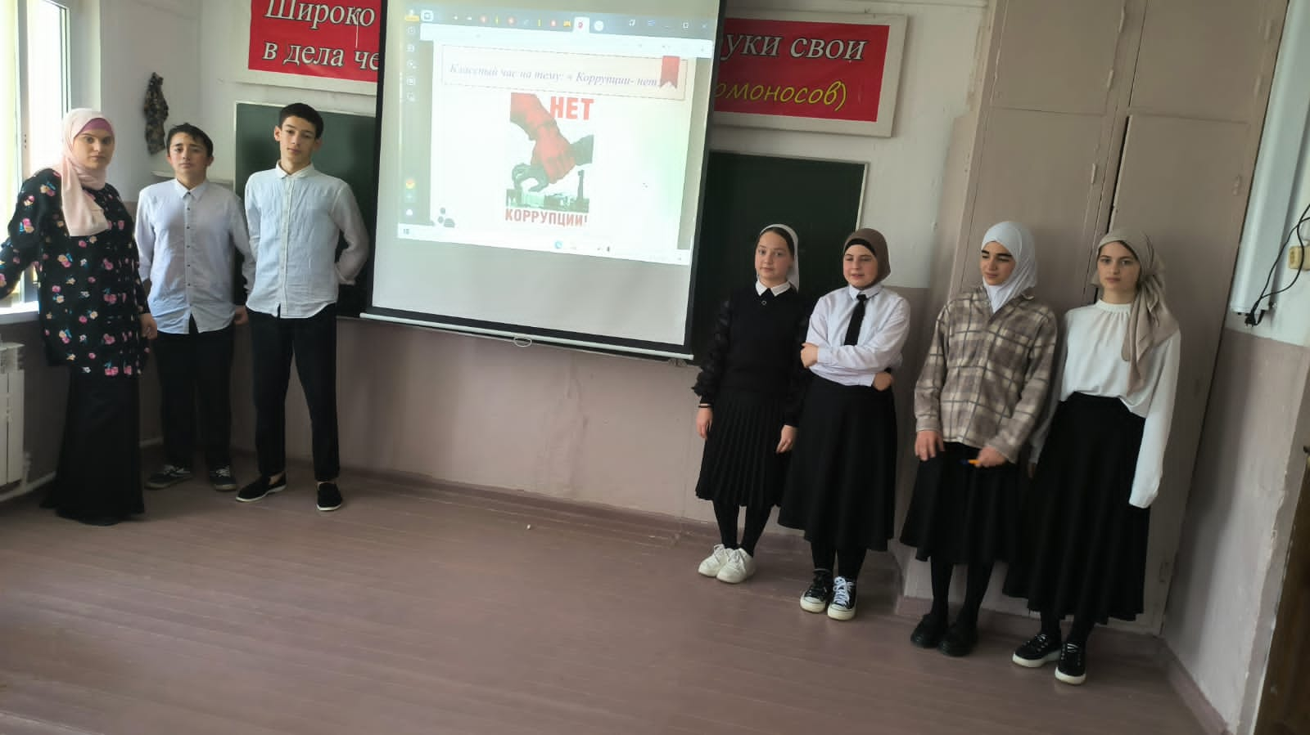

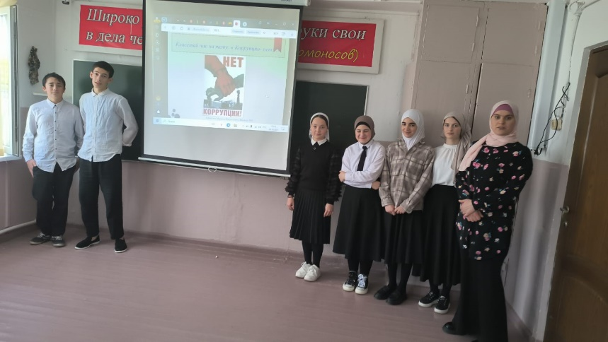

Нет коррупции

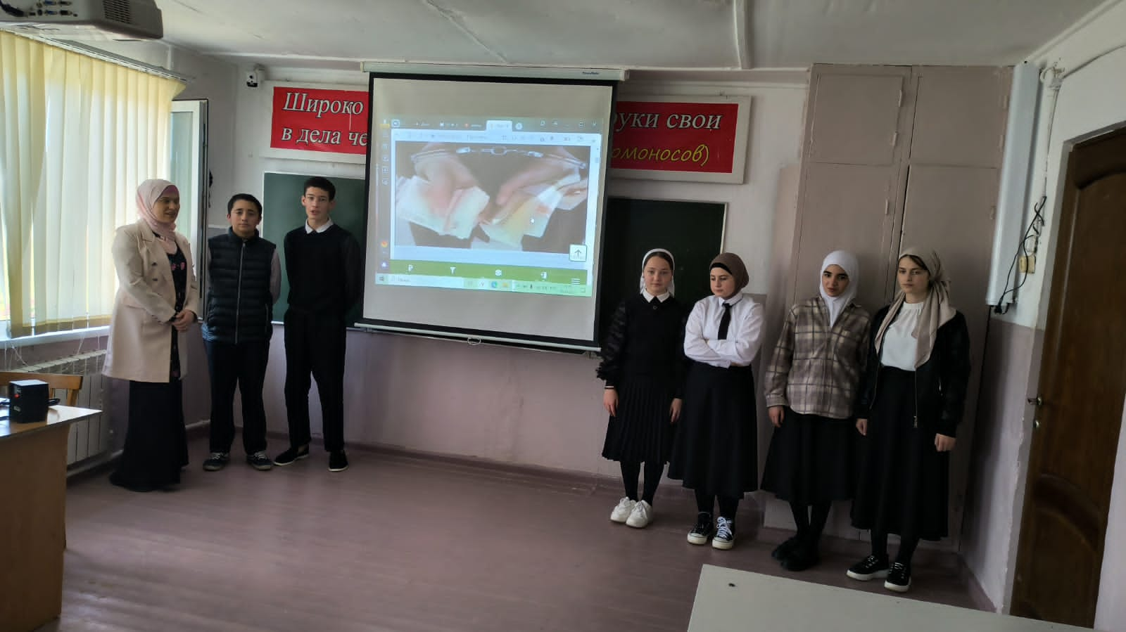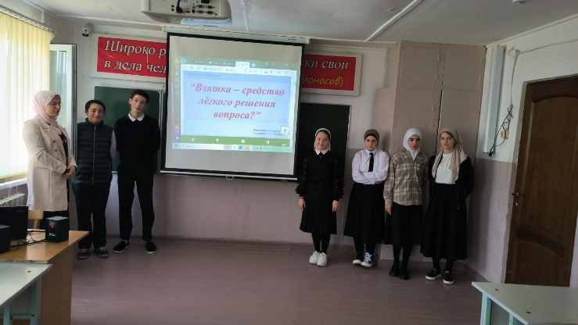

Взятка – средство лёгкого решения вопроса?

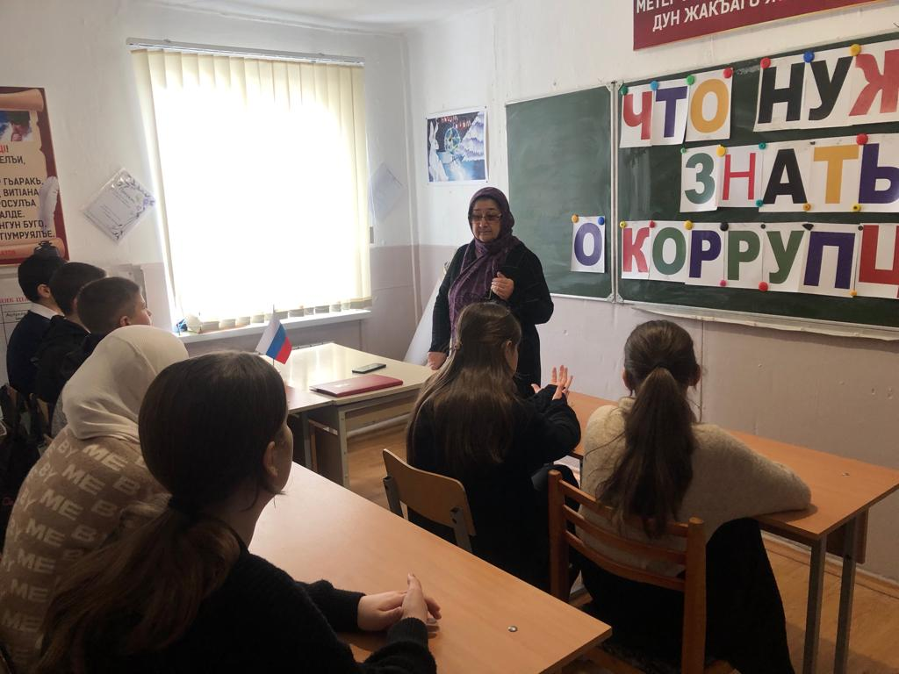

Что нужно знать о коррупции

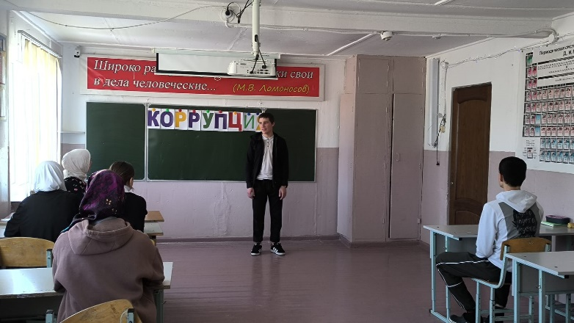

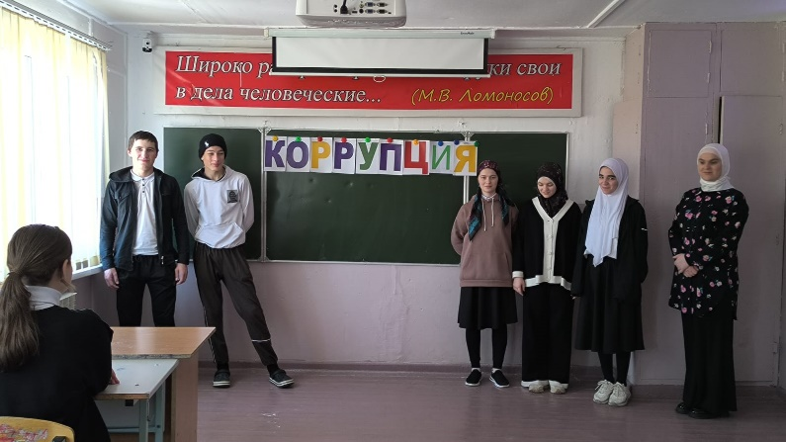

Коррупция

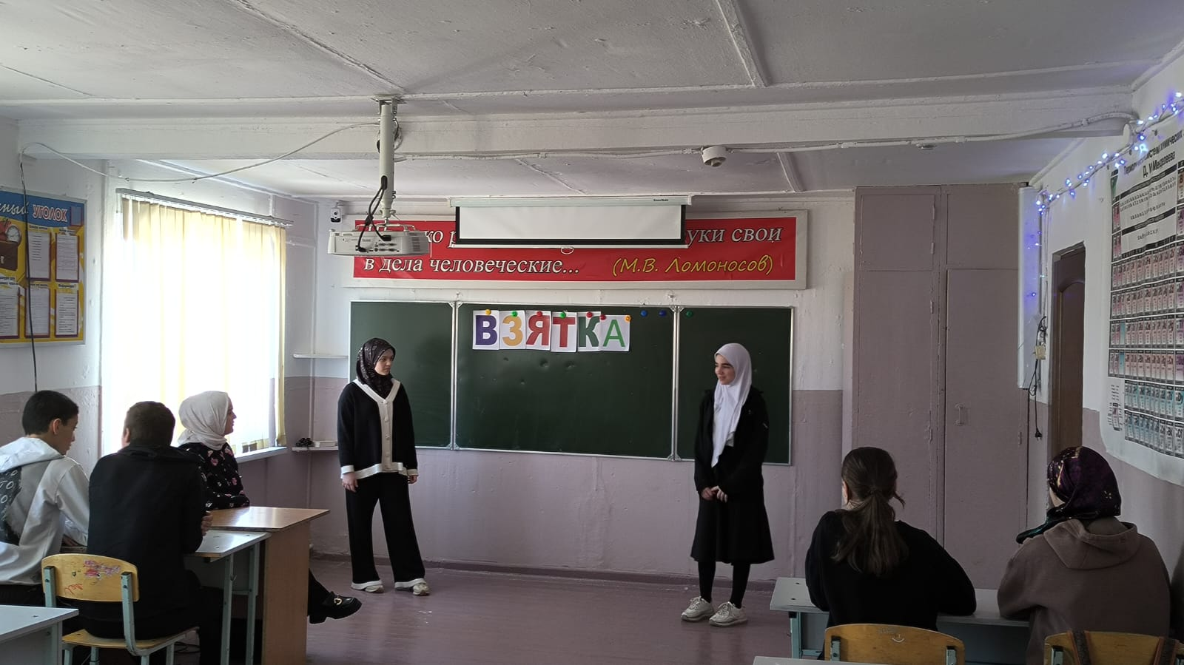

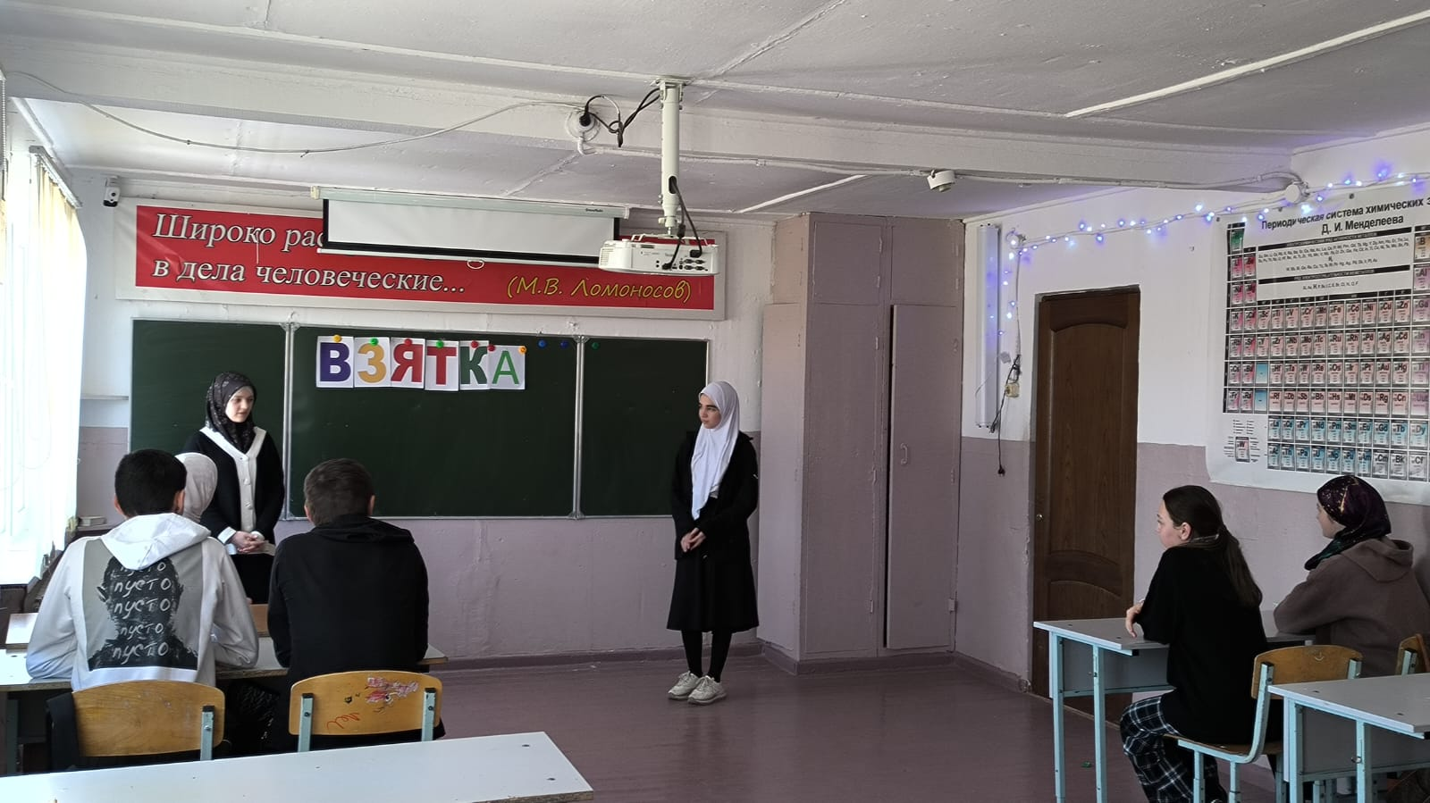

Взятка

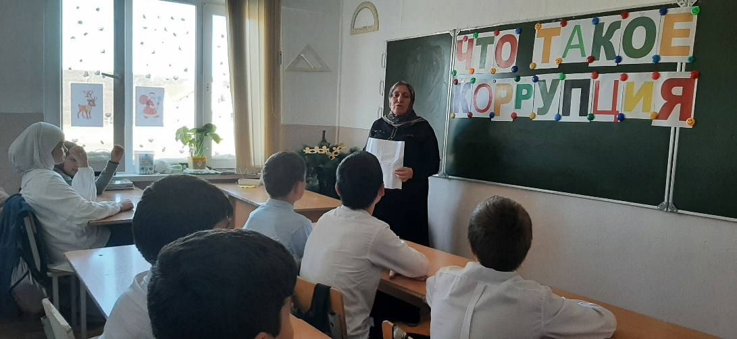

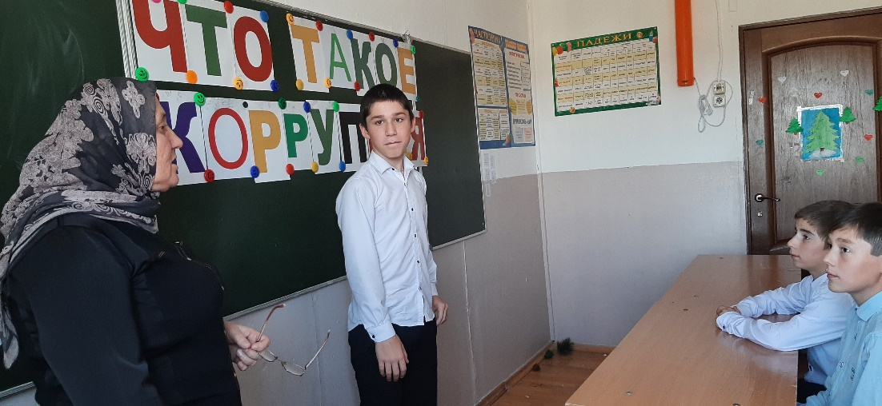

Что такое коррупция

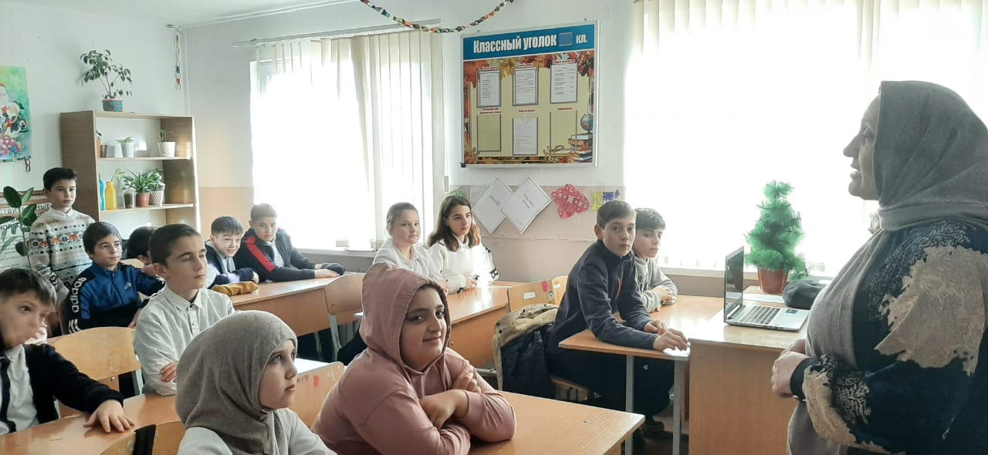

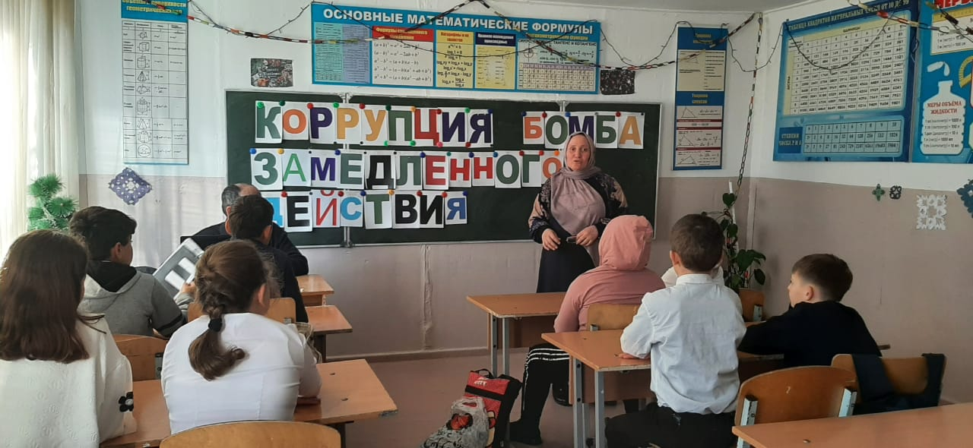

Коррупция- бомба замедленного действия

Зам. дир. по ВР Гамзатов Х.Г.

Директор школы Алиева П.М.